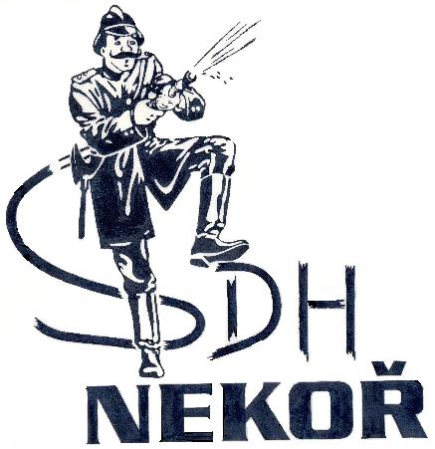
SH ČMS SBOR DOBROVOLNÝCH HASIČŮ NEKOŘ
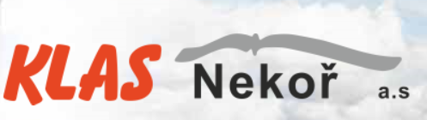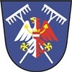
VÁS SRDEČNĚ ZVE NA
XVII. ROČNÍK HASIČSKÉ SOUTĚŽE

NEKOŘSKÝ POHÁR

TOTO SPORTOVNÍ KLÁNÍ HASIČSKÝCH DRUŽSTEV SE KONÁ POD ZÁŠTITOU

ROMANA LÍNKA, NÁMĚSTKA HEJTMANA PARDUBICKÉHO KRAJE,

V SOUTĚŽI VELKÉ CENY ÚSTECKOORLICKA V POŽÁRNÍM ÚTOKU 2021

V sobotu 11. 9. 2021 OD 10⁰⁰ NA HASIČSKÉM CVIČIŠTI

KOMENTÁTOR SOUTĚŽE, BOHATÉ OBČERSTVENÍ I HUDBA ZAJIŠTĚNA

NA VAŠI ÚČAST SE TĚŠÍ NEKOŘŠTÍ HASIČI

